USB kávémelegítő elosztóval
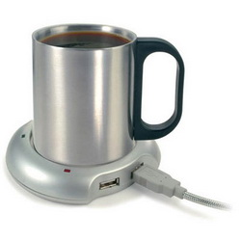
Az USB-s bögremelegítők már egyáltalán nem számítanak újdonságnak, de ez a multifunkciós egység a melegítésen felül USB elosztóként is szolgál. Azt nem tudom mire jó, mivel a mai gépeket alapból min. 4 USB porttal szállítják, de.. megvan! Mindegyikhez további 3 USB-s bögremelegítőt csatlakoztathatsz és megnyithatod Magyarország első USB-s kakaómelegentartó vállalkozását, egy jó darabig garantált a monopolhelyzet a piacon.

Hello Kitty sportkipuffogó

Láttunk már Hello Kittys MP3 lejátszót, gitárt, nyakmaszírozót, pendrive-ot, iPod dokkolót, morzsaporszívót, ferrarit, robotot, headsetet, mobilt és nagyjából mindent. A Hello Kittys porraloltóhoz és szerszámosládához hasonlóan teljesen indokolatlan és márkaidegen fejlesztés a fekete lesötétített üvegű bmw-vel, audival vagy merdzsóval rendelkező gengsztereket célzó fejlesztés a Hello Kitty alakú füstfelhőket pöfékelő kipuffugó. Természetesen made in Japan és ha egy szabadszellemű karosszérialakatos nem lát benne fantáziát, akkor nem valószínű, hogy idehaza a piros lámpánál előttünk álló Hello Kitty-s kályhacső fújja a mérges gázokat az arcunkba. A hangjára még kiváncsi lennék azért.
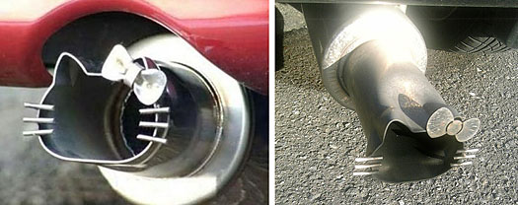

Designsütő pizza lifttel
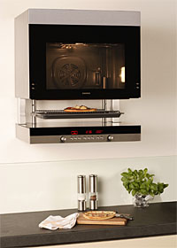
A liftMatic falra szerelhető sütőbe, gombnyomással alulról lifteztethető be a pizza vagy a csirke. Mondjuk addig jó, amíg a kaja a sütőben liftezik és nem a gyomrunkban.
Az alulról töltés motivációja a hatékonyság és energiatakarákosság, míg egy normál 200 fokra hevített sütőt 15 mp-re kinyitva 100 fokra esik a hőmérséklet a készlülő pogácsák minőségbiztosítása közben, addig a liftMatic esetében mp-ként csak egy fokot csökken a felfelé szálló forró levegőnek köszönhetően.
Az öntisztító funkciója is ígéretes. Nem kell spaklival levakarni a véletlenül túlhevített és a belső falára robbant töltöttpulykát, hanem gombnyomásra olyan intenzív forróság állítható elő, hogy minden kosz, zsír hamuvá égve egy rekeszbe hullik.

Külön figyelmet érdemel a kezelőfelület minimál eleganciája, amely az LCD (vagy oled?) kijelzőnek és a matt króm tekerőgomboknak köszönhetően erősítőként vagy DVD lejátszóként is megállná a helyét.
Tamagotchi persely

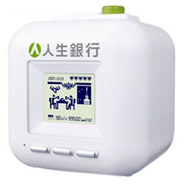
A kemény munkával begyűjtött pénzt sokkal jobb móka elkölteni plazmaTV-re, gadgetekre és sörre, mint félretenni lakásra.
A hitech tamagotchi persely LCD kijelzőjével némi motivációval szolgál a japán napköziseknek a kuporgatáshoz. A kezdetben nincstelen és hajléktalan pixelhuszár minden bedobott 500 yenes érmét követően növeli vagyonát. Cipősdobozból lassan panelbe költözik, majd jön a pixelpalota és a kertiparty. A pénz az LCD-n számolódik a 100 000 yenes célösszegik.

1 liter benzinnel 1350 km

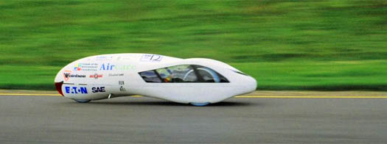
A SAE (Society of Automotive Engineers) minden évben megrendezi a SuperMilage versenyt, melyet az a csapat nyer, akinek a járműve 1 gallon (3,78 liter) benzinnel a legnagyobb távot tudja megtenni. Idén az UBC csapata jutott a legtávolabb: pontosan 3145 mérföldet sikerült megtenniük. Hazai rendszerbe konvertálva ez 1350 km megtételét jelenti 1 liter üzemanyagal, vagy egy dupla whiskynyi 7,4cl / 100 km fogyasztást. Ez talán még a 300 Ft feletti benzinárfolyamon is elviselhetőnek nevezhető.

A járgányról: versenysúlya 34 kg, amit egy 54cm3-es (!) közvetlen befecskendezésű motor hajt meg. A karosszéria légellenálási tényezőjét 5 év alatt 0,2-ről 0,11-re sikerült csökkenteniük. A nem túl kényelmes szerkezetben egy kisebb termetű felnőtt fér el jógapózban.
